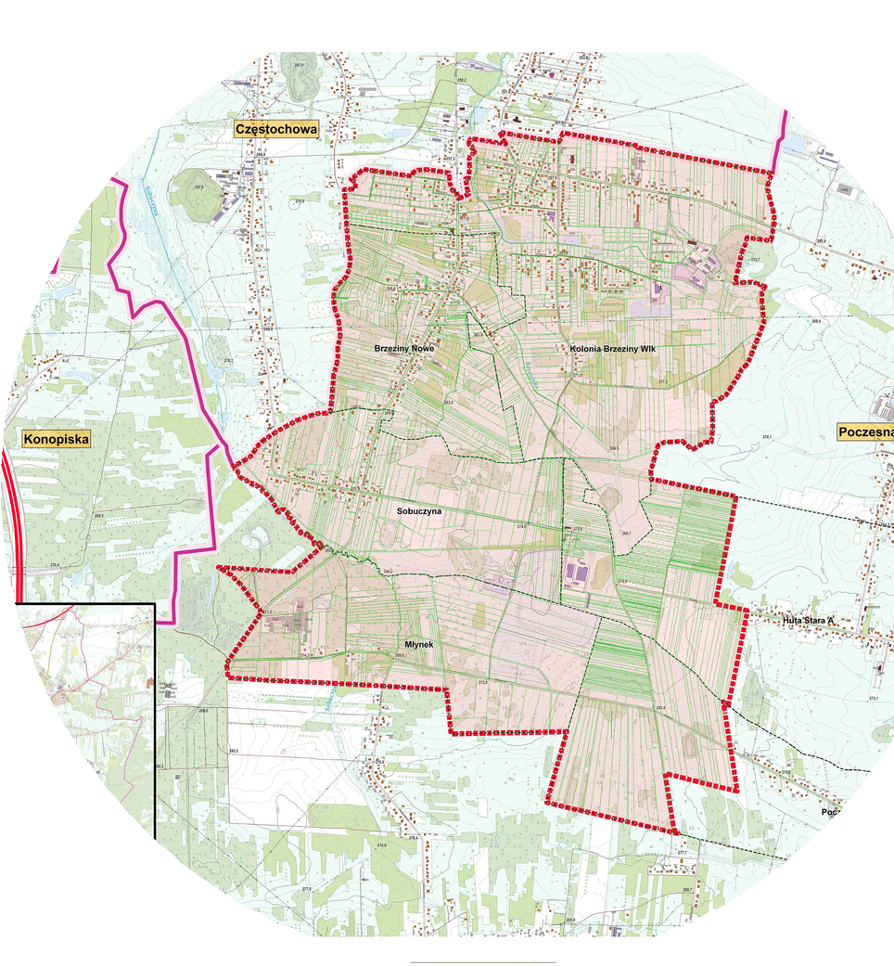




RAPORT
Konsultacje społeczne w sprawie zmiany granic administracyjnych Gminy Miasta Częstochowy

WPROWADZENIE

Przedmiot konsultacji:
Przedmiotem konsultacji było poznanie opinii społeczności lokalnej w sprawie zmiany granic administracyjnych polegającej na włączeniu do Gminy Miasta Częstochowy:
- obrębu ewidencyjnego Brzeziny Nowe (w całości),
- obrębu ewidencyjnego Kolonia Brzeziny Wielkie (w całości),
- obrębu ewidencyjnego Sobuczyna (w całości),
- obrębu ewidencyjnego Młynek (w całości),
- obrębu ewidencyjnego Huta Stara A (w części),
- obrębu ewidencyjnego Poczesna (w części).

Cel konsultacji:
Głównym celem konsultacji było zebranie opinii mieszkańców miasta w sprawie zmiany granic administracyjnych poprzez włączenie w granice administracyjne Gminy Miasta Częstochowy ww. obrębów.

Dane realizatora konsultacji:
Za poinformowanie mieszkańców o konsultacjach społecznych odpowiedzialny był Wydział Informacji i Komunikacji, natomiast za przeprowadzenie konsultacji społecznych oraz opracowanie raportu z konsultacji odpowiedzialny był Wydział Polityki Społecznej.

Podstawa prawna:
Uchwała Nr 301.XXVIII.2025 Rady Miasta Częstochowy z dnia 18 grudnia 2025 r. w sprawie przeprowadzenia konsultacji społecznych z mieszkańcami Gminy Miasta Częstochowy w przedmiocie zmiany granic administracyjnych Gminy Miasta Częstochowy

Osoby/podmioty uprawnione do udziału w konsultacjach społecznych:
Konsultacje społeczne skierowane zostały do mieszkańców Gminy Miasta Częstochowy.

Forma konsultacji:
W konsultacjach można było wziąć udział poprzez:
- wypełnienie formularza ankiety online – formularz dostępny był pod adresem https://czestochowa.wdialogu.pl/konsultacje
- w wersji papierowej, poprzez wypełnienie formularza ankiety w stacjonarnych punktach głosowania zlokalizowanych w Biurze Obsługi Seniora, ul. Śląska 3/5, 42-217 Częstochowa oraz w Urzędzie Stanu Cywilnego, ul. Ferdynanda Focha 19/21, pokój 32, 42-217 Częstochowa.

Termin konsultacji społecznych:
Konsultacje społeczne trwały od 14 stycznia do 13 lutego 2026 r.

Sposoby informowania o konsultacjach społecznych:

Informacje o dacie rozpoczęcia konsultacji społecznych oraz formach ich przeprowadzenia, zostały opublikowane, a termin ogłoszenia był zgodny z Zarządzeniem Nr 893.2026 Prezydenta Miasta Częstochowy z dnia 13 stycznia 2026 r.
w sprawie wykonania uchwały nr 301.XXVIII.2025 Rady Miasta Częstochowy z dnia 18 grudnia 2025 r. w sprawie przeprowadzenia konsultacji społecznych z mieszkańcami Gminy Miasta Częstochowy w przedmiocie zmiany granic administracyjnych Gminy Miasta Częstochowy


Informacja o konsultacjach społecznych została ogłoszona w Biuletynie Informacji Publicznej Urzędu Miasta Częstochowy, na stronach internetowych Urzędu Miasta: www.czestochowa.budzet-obywatelski.eu , www.czestochowa.pl, na platformie internetowej do prowadzenia konsultacji społecznych: https:// czestochowa.wdialogu.pl/konsultacje oraz w portalach społecznościowych i mediach lokalnych, a także w siedzibie Urzędu Miasta Częstochowy. Dodatkowo, do skrzynek pocztowych mieszkańców Częstochowy rozdystrybuowane zostały ulotki informacyjne dotyczące konsultacji.

FORMY I PRZEBIEG KONSULTACJI SPOŁECZNYCH

Na pytanie: 1. „Czy jest Pani/Pan za zmianą granic pomiędzy gminą miastem Częstochowa i gminą Poczesna, polegającą na włączeniu do Gminy Miasta Częstochowy z gminy Poczesna: obrębu ewidencyjnego Brzeziny Nowe (w całości), obrębu ewidencyjnego Kolonia Brzeziny Wielkie (w całości), obrębu ewidencyjnego Sobuczyna (w całości), obrębu ewidencyjnego Młynek (w całości), obrębu ewidencyjnego Huta Stara A (w części), obrębu ewidencyjnego Poczesna (w części).”

udzielono następujących odpowiedzi:

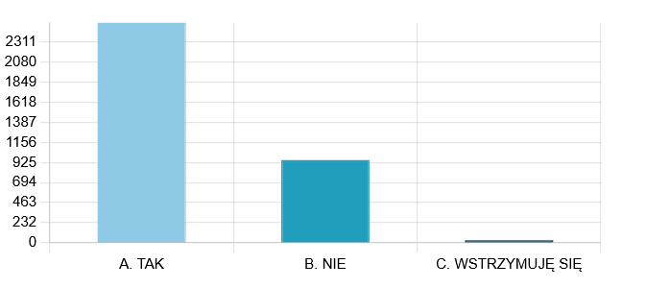
  - Wykres słupkowy przedstawia wyniki ilościowe podziału oddanych głosów.

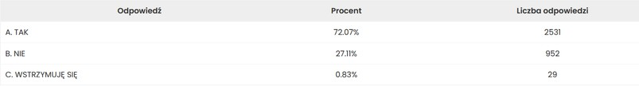

II.1 Tabela procentowego i liczbowego podziału głosów.

Wyniki ankiet papierowych:

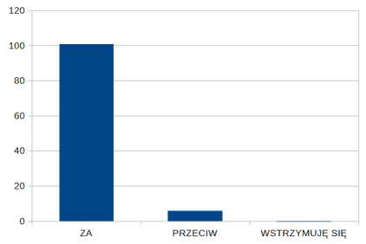

Głosy za: 101
Głosy przeciw: 6
Głosy wstrzymujące się: 0

.

GŁÓWNE WNIOSKI Z KONSULTACJI SPOŁECZNYCH

Łącznie wpłynęło 3619 ankiet konsultacyjnych, nie odnotowano nieważnych głosów.

Liczba głosów „za” włączeniem przedmiotowych terenów do Gminy Miasta Częstochowy wynosiła 2632, co stanowi 72,73% ważnych głosów.

Natomiast 958 osób opowiedziało się przeciwko włączeniu przedmiotowych terenów do Gminy Miasta Częstochowy, co stanowi 26,47% ważnych głosów.

Liczba głosów wstrzymujących się w wyrażeniu opinii włączenia przedmiotowych terenów do Gminy Miasta Częstochowy wynosiła 29, co stanowi 0,8% ważnych głosów.

Z powyżej przywołanych statystyk wynika, że mieszkańcy Gminy Miasta Częstochowy, którzy wzięli udział w konsultacjach wyrażają pozytywną opinię dotyczącą zmiany granic administracyjnych Gminy Miasta Częstochowy polegającej na włączeniu do Gminy Miasta Częstochowy:

- obrębu ewidencyjnego Brzeziny Nowe (w całości),
- obrębu ewidencyjnego Kolonia Brzeziny Wielkie (w całości),
- obrębu ewidencyjnego Sobuczyna (w całości),
- obrębu ewidencyjnego Młynek (w całości),
- obrębu ewidencyjnego Huta Stara A (w części),
- obrębu ewidencyjnego Poczesna (w części).
6
6
Raport sporządziła:
Alicja Napora
Wydział Polityki Społecznej Urzędu Miasta Częstochowy
16 lutego 2026 r.

Raport zatwierdził:
Z up. Prezydenta Miasta Częstochowy
(-) Ryszard Stefaniak
Zastępca Prezydenta Miasta Częstochowy

